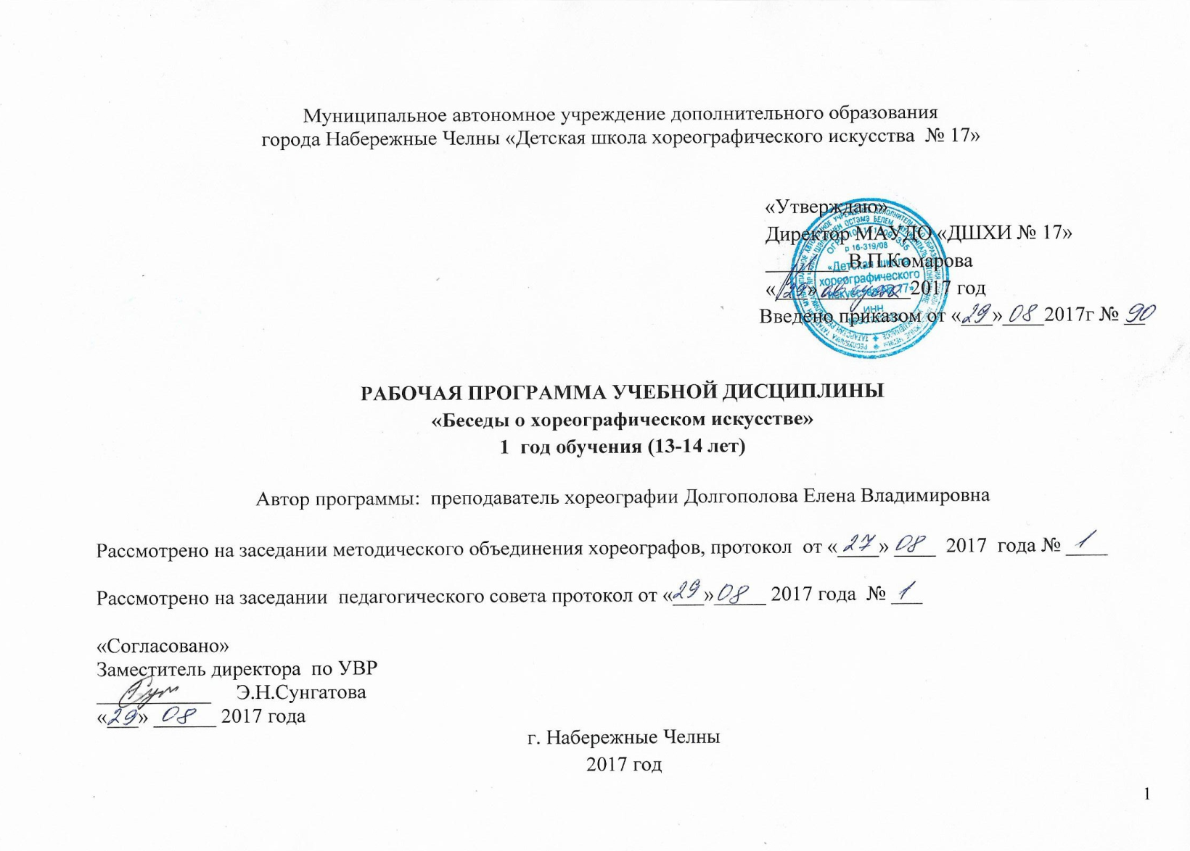История хореографического искусства
Пояснительная записка
Учебный предмет «История хореографического искусства» направлен на:
- создание условий для художественного образования, эстетического воспитания, духовно-нравственного развития детей;
- приобретение детьми опыта творческой деятельности;
- овладение детьми духовными и культурными ценностями народов мира;
- подготовку одаренных детей к поступлению в образовательные учреждения, реализующие профессиональные образовательные программы в области хореографического искусства.
Обучение истории хореографического искусства включает в себя:
- знания основ музыкальной грамоты;
- знания основных этапов жизненного и творческого пути отечественных и зарубежных композиторов;
- формирование слуховых представлений программного минимума произведений симфонического, балетного и других жанров музыкального искусства;
- знания элементов музыкального языка;
- знания в области строения классических музыкальных форм;
- знания этапов становления и развития искусства балета;
- знания отличительных особенностей хореографического искусства различных исторических эпох, стилей и направлений;
- формирование навыков восприятия музыкальных произведений различных стилей и жанров, созданных в разные исторические периоды;
- формирование навыков восприятия элементов музыкального языка, анализа музыкального произведения, а также необходимых навыков самостоятельной работы.
Освоение программы учебного предмета «История хореографического искусства» предполагает приобретение детьми опыта творческой деятельности, ознакомление с высшими достижениями мировой музыкальной культуры.
Направленность программы: художественная.
Нормативно-правовое обеспечение программы:
- Федеральный закон от 29.12.2012 №273-ФЗ «Об образовании в Российской Федерации» - статья 2 пункты 9, 10, 14; статья 10, пункт 7; статья 12 пункты 1, 2, 4; статья 23 пункты 3, 4; статья 28 пункт 2; статья 48 пункт 1; 75 пункты 1-5; 76;
- Порядок организации и осуществления образовательной деятельности по дополнительным общеобразовательным программам (утверждён Приказом Министерства образования и науки России от 29.08.2013 №1008);
- СанПин 2.4.4.3.3172-14 «Санитарно-эпидемиологические требования к устройству, содержанию и организации режима работы образовательных организаций дополнительного образования детей» (утверждены постановлением Главного санитарного врача Российской Федерации от 04.07.2014 №41);
- «О примерных требованиях к программам дополнительного образования детей» (Приложение к письму департамента молодёжной политики, воспитания и социальной поддержки детей МО и Н РФ от 11.12.2006 №06-1844);
- «Методические рекомендации по проектированию дополнительных общеразвивающих программ (включая разноуровневые программы)» (направлены письмом Департамента государственной политики в сфере воспитания детей и молодёжи Министерства образования и науки Российской Федерации от 18.11.2015 № 09-3242);
- примерной образовательной программы для хореографических отделений детских музыкальных школ и школ искусств, утвержденной Министерством культуры Республики Татарстан, 2002 год.
Актуальность программы: в современных условиях развития общества большое значение придается всестороннему развитию личности, одним из направлений которого является творческое развитие или развитие креативности. Программа содержит модуль дистанционной образовательной технологии.
Цель программы: художественно-эстетическое развитие личности учащихся на основе приобретенных ими знаний, умений, навыков в области истории хореографического искусства, а также выявление одаренных детей, подготовка их к поступлению в профессиональные учебные заведения.
Задачи программы:
- формирование знаний в области хореографического искусства, анализа его содержания в процессе развития зарубежного, русского и советского балетного театра;
- осознание значения хореографического искусства в целом для мировой музыкальной и художественной культуры;
- ознакомление учеников с хореографией как видом искусства;
- изучение истоков происхождения танцевального искусства и его эволюции;
- анализ хореографического искусства в различных культурных эпохах;
- знания этапов развития зарубежного, русского и советского балетного искусства;
- знания образцов классического наследия балетного репертуара;
- знание основных этапов становления и развития русского балета;
- овладение знаниями об исполнительской деятельности ведущих артистов балета;
- знания средств создания образа в хореографии;
- систематизация информации о постановочной и педагогической деятельности балетмейстеров на разных этапах развития хореографического искусства;
- знания принципов взаимодействия музыкальных и хореографических выразительных средств;
- умение анализировать произведение хореографического искусства с учетом времени его создания, стилистических особенностей, содержания, взаимодействия различных видов искусств, художественных средств создания хореографических образов;
- умение работать с учебным материалом;
- формирование навыков диалогического мышления;
- овладение навыками написания докладов, рефератов.
Программа по Истории хореографического искусства рассчитана на обучение детей 13-14 лет, с учетом возрастных и психологических особенностей детей подросткового возраста. Общее количество учебных часов, запланированное на весь период обучения – 34 часа. Форма организации образовательного процесса – групповая. Срок освоения программы – 1 год. Занятия проводятся 1 раза в неделю по 1 часу. Самостоятельная форма изучении учебного материала - модуль дистанционной образовательной технологии, где учащиеся могут изучить следующий материал: информацию о балете, композиторах, хореографах, художниках, артистах, балетных спектаклях. Ознакомится с цветными и черно-белыми фотографиями и фотоэтюдами, традициями балетных школ страны, их педагогам и ученикам, а также русской школе классического танца. Прочитать статьи, посвященные народным танцам и современной хореографии. На сайтах http://www.russianballet.ru и http://window.edu.ru/resource/230/9230 имеется архив номеров журнала, начиная с 2000 г. Сайт имеет также версию на английском языке.

Предполагаемые результаты
Метапредметные результаты: умение осуществлять контроль своей деятельности в процессе достижения результата, владение основами самоконтроля; работать индивидуально и в группе; умение осознанно использовать речевые средства для выражения своих чувств, мыслей и потребностей.
Личностные результаты: активность, коммуникативные навыки, ответственность, самостоятельность, дисциплинированность.
Предметные результаты: развитие индивидуальных творческих способностей обучающихся, формирование устойчивого интереса к творческой деятельности; формирование установки на здоровый образ жизни.
Учащиеся должны иметь следующие знания, умения, навыки:
- знание основных отличительных особенностей хореографического искусства различных исторических эпох, стилей и направлений;
- знание основных этапов становления и развития русского балета;
- развитие балетного искусства России конца XX столетия;
- знание имен выдающихся представителей балета и творческого наследия хореографического искусства конца XX столетия;
- представление о месте и роли фестивалей и конкурсов в развитии хореографического искусства;
- знание основных отличительных особенностей западноевропейского балетного театра второй половины XX века.

Учебный план
№ | Тема | Всего часов | Теория | Практика | Формы аттестации
1 | Вводное занятие. | 1 | 1 |  | Беседа
2 | История зарождения хореографического искусства | 6 | 3 | 3 | Опрос
3 | Русское балетное искусство | 6 | 4 | 2 | Опрос
4 | Хореографическое искусство советского периода | 10 | 7 | 3 | Опрос
5 | Современная хореография | 6 | 5 | 4 | Опрос
6 | Итоговый урок | 4 |  | 1 | Доклад
7 | Экзамен | 1 |  | 1 | Тестовые задания
 | Итого: | 34 | 20 | 14

Содержание программы
Раздел 1. Вводное занятие.
Теория. Изучить технику безопасности, правила поведения на уроке.
Раздел 2. История зарождения хореографического искусства
Теория. История возникновения хореографического искусства в западной Европе XVI-XVII века. Историко-бытовой танец.
Практика. Изучение движений историко-бытового танца. Подготовка и защита выступления по темам Французский балетный театр, Итальянский балетный театр.
Раздел 3. Русское балетное искусство.
Теория. История возникновения русской хореографии. Лубочное искусство. Императорские театры в России в XVIII века. Расцвет русской хореографии: Дягилевские сезоны.
Практика. Семинары по темам Русские сезоны Дягилева. Творчество М. Фокина.
Раздел 4. Хореографическое искусство советского периода.
Теория. Послереволюционный театр. Советский балетный театр. Театры союзных республик (национальные театры). Творчество Ю.Григоровича.
Практика. Подготовка презентаций на темы балетов «Золотой век», «Легенда о любви», «Спартак», «Иван Грозный», «Каменный цветок», «Ромео и Джульетта».
Раздел 5. Современная хореография.
Теория. Зарождение современной хореографии (разнообразие направлений).
Практика. Знание терминологии по предмету. Роль личности в хореографическом искусстве.
Раздел 6. Итоговый урок.
Практика. Тестовые задания по темам. Защита итоговой творческой работы.
Раздел 7. Экзамен
Практика. Тестовые задания
Формы проведения итогов реализации программы
Промежуточная аттестация в форме реферата. Итоговая аттестация в форме экзамена.
Оценка | Критерии оценивания
5 («отлично») | полный ответ, отвечающий всем требованиям на данном этапе обучения
4 («хорошо») | отметка отражает ответ с небольшими недочетами
3 («удовлетворительно») | ответ с большим количеством недочетов, а именно: недоученный текст, не раскрыта тема, не сформировано умение свободно излагать свою мысль и т.д.
2 («неудовлетворительно») | целый комплекс недостатков, являющийся («неудовлетворительно») следствием отсутствия домашней подготовки, а также плохой посещаемости аудиторных занятий
«зачет»  (без отметки) | отражает достаточный уровень подготовки и учащегося на данном этапе обучения

Методическое обеспечение программы

Изучение предмета ведется в соответствии с учебным планом. Педагогу,
необходимо учитывать: уровень общего и хореографического развития учащихся, количество учеников в группе, возрастные особенности учащихся. При изучении предмета следует широко использовать знания учащихся по другим учебным предметам, поскольку правильное осуществление межпредметных связей способствует более активному и прочному усвоению
учебного материала. Комплексная направленность требует от преподавателя
предмета знания программ смежных предметов. В результате творческого контакта преподавателей удается избежать ненужного дублирования, добиться рационального использования учебного времени.
Желательно, чтобы учащиеся знакомились с новыми балетными спектаклями как классического, так и национального направления. Это позволит им наиболее гармонично соединить теоретические знания о балетном искусстве с существующей практикой создания балетных спектаклей. Следует регулярно знакомить учащихся с современной литературой о балете, журнальными и газетными статьями на тему о хореографическом искусстве, с рецензиями на балетные постановки.
Рекомендуется проводить встречи учащихся с режиссерами и актерами музыкальных и драматических театров, организовывать посещение музеев, выставок, просмотр фильмов-балетов. Необходимо создавать условия для активизации творческих возможностей учащихся: поручать им подготовку небольших сообщений на различные темы, организовывать дискуссии или обсуждения по поводу просмотренного балетного спектакля, выступления хореографического ансамбля, фильма-балета, прочитанной статьи или рецензии на балетный спектакль.
Рекомендации по применению методов организации образовательного процесса, направленных на обеспечение качественной теоретической и практической подготовки учащихся.
1. Урок. Основная форма учебного процесса в освоении основных образовательных программ. Урок характеризуется единством дидактической
цели и задач. Как часть учебного процесса урок может содержать: организационную часть, восприятие нового материала, осознание и закрепление в памяти информации; овладение навыками (на основе усвоенной информации) и опытом творческой деятельности; усвоение норм
и опыта эмоционального отношения к миру и деятельности в нем; формы контроля и самоконтроля. При этом на каждом уроке целенаправленно решаются и воспитательные задачи.
2. Реферат. Форма работы, позволяющая самостоятельно освоить один из
разделов программы учебного предмета.
Рекомендуемый план реферата:
1) тема, цель работы;
2) изложение содержания, которое раскрывает тему;
3) результаты работы;
4) выводы;
5) использованная литература и другие источники.
3. Самостоятельная работа учащихся
Цель: формирование у учащегося способностей к саморазвитию, творческому применению полученных знаний, формирование умения использовать справочную и специальную литературу.
Как форма учебной работы, самостоятельная работа призвана выполнять несколько функций:
• образовательную (систематизация и закрепление знаний учащихся);
• развивающую (развитие познавательных возможностей учащихся – их внимания, памяти, мышления, речи, формирование умения самостоятельно добывать знания из различных источников);
• воспитательную (воспитание устойчивых мотивов учебной деятельности, навыков культуры умственного труда, самоорганизации и самоконтроля, целого ряда ведущих качеств личности – честности, трудолюбия, требовательности к себе, самостоятельности и др.).
Систематическая самостоятельная работа:
• способствует лучшему усвоению полученных знаний;
• формирует потребность в самообразовании, максимально развивает познавательные и творческие способности личности;
• формирует навыки планирования и организации учебного времени, расширяет кругозор.
Выполнение учащимся домашнего задания контролируется преподавателем и обеспечивается учебниками, учебно-методическими изданиями, конспектами лекций, аудио- и видеоматериалами в соответствии с программными требованиями по предмету.

Организационно-педагогические условия реализации программы
Материально-техническая база школы должна соответствовать санитарным и противопожарным нормам, нормам охраны труда. Кабинет теоретических дисциплин, предназначенный для реализации учебного предмета «История хореографического искусства», оснащен пианино, звукотехническим оборудованием, учебной мебелью (досками, столами, стульями, стеллажами, шкафами) и оформлен наглядными пособиями, мультимедийным оборудованием для просмотра видеоматериалов и прослушивания музыкальных произведений.

Список литературы
1. Основная литература
1. Балет. Танец. Хореография. Краткий словарь танцевальных терминов и понятий / сост. Н. Александрова. – СПб: Лань, 2011
2. Бахрушин Ю.А. История русского балета / Ю.А. Бахрушин. – М.: Просвещение, 1973
3. Блазис К. Танцы вообще. Балетные знаменитости и национальные танцы. СПб: Лань, Планета Музыки, 2008
4. Блок Л.Д. Классический танец. История и современность. – М.: Искусство, 1987
5. Ванслов В.В. В мире искусств / В.В.Ванслов. – М.: Знание, 2003
6. Вашкевич Н.П. История хореографии всех веков и народов. СПб: Лань. Планета Музыки. 2009
7. Деген А. Балет 120 либретто. Композитор. СПб, 2008
8. Деген А. Мастера танца. Музыка. М., 1994
9. Дубкова С.А. Жар-птица. Балетные сказки и легенды / С.А. Дубкова. –
М.: Белый город, 2009
10. Еремина-Соленикова Е.В. Старинные бальные танцы. Новое время.–
М.: Планета музыки, 2010
11. Жемчугова П.П. Балеты. СПб: «Литера», 2010
12. Житомирский Д. Балеты Чайковского. Гос. муз. издательство. М., 1957
13. Иванов В.Г. Русские танцовщики XX века / – Пермь, 1994
14. Красовская В.М. Балет сквозь литературу. – Спб: Академия русского балета им. А.Я. Вагановой, 2005
15. Красовская В.М. История русского балета: учебное пособие / СПб: Лань, 2008
16. Коптелова Е. Д. Игорь Моисеев. Академик и философ танца. СПб: Лань, Планета Музыки, 2012
17. Левинсон М. История костюма. Полная хрестоматия. М., 2008
18. Никульский А. Балерины. Издательское содружество. М., 2008
19. Пасютинская В. М. Волшебный мир танца: Кн. Для учащихся. – М.: Просвещение, 1985
20. Слонимский Ю. Советский балет. Материалы к истории советского балетного театра. М.-Л.: «Искусство», 1950
21. Соловьев Н.В. Мария Тальони. СПб: Лань. Планета Музыки, 2011
22. Худяков С.Н. Всемирная история танца. Эксмо. М., 2009
23. Эльяш Н. И. Образцы танца. - М., 1970
2. Дополнительная литература
1. Баланчин Д. Сто один рассказ о большом балете. Крон-Пресс. М., 2004
2. Богданов-Березовский В. Г.С.Уланова. – М.: Искусство, 1961
3. Брун В. История костюма от древности до нового времени. М., 1999
4. Вальберх И.И. Из архива балетмейстера. Дневники. Переписка. Сценарии. СПб: Лань, Планета Музыки, 2010
5. Гольцман А.М. Советские балеты. Советский композитор. М., 1985
6. Дешкова И.П. Загадки Терпсихоры/худож. В. Косоруков. – М.: Дет. лит.,
1989
7. Дешкова И.П. Иллюстрированная энциклопедия балета в рассказах и
исторических анекдотах для детей и родителей. – М.: «Конец века», 1995
8. Лопухов Ф.В. Вглубь хореографии / Ф.В. Лопухов. – М.: Фолиум, 2003
9. Львов-Анохин Б.А. Балетные спектакли последних лет. «Знание». М., 1972 10. Надеждина Е.Н., Эльяш Н.И. «Большой балет» (Основные этапы развития советского балета). Изд. «Знание». М., 1964
11. Нанн Д. История костюма 1200-2000 М, Артель АСТ 2003
12. Журнал «Балет» («Советский балет») с 1980 г. по 2011 г.
13. Плисецкая М.Я. Читая жизнь свою. М.: АСТ, 2010
14. Тимофеева Н.П. Мир балета. История. Творчество. Воспоминания. – М.: Просвещение, 1996
15. Русский балет: энциклопедия / под ред. А.П. Горкина. – М.: Согласие, 1997
16. Энциклопедия «Балет». CD, 2003
3. Список рекомендуемых для просмотра балетов и хореографических номеров
1.«Тщетная предосторожность»
2.«Сильфида»
3.«Жизель»
4.«Эсмеральда»
5. Видеозаписи концертных номеров: Государственного ансамбля народного
танца им. И.А.Моисеева; Государственного академического хореографического ансамбля танца «Березка»; Государственного хора имени
М.Пятницкого; Дважды Краснознаменного ансамбля песни и пляски Советской Армии им. А.В.Александрова, Театра танца «Гжель» и др.
6. Видеозаписи балетов (фрагментов) в различных редакциях:
• «Спящая красавица»
• «Лебединое озеро»
• «Щелкунчик»
• «Петрушка»
• «Жар-птица»
• Сен-Санс «Умирающий лебедь»
• «Красный мак» (фрагменты)
• «Пламя Парижа» (фрагменты)
• «Бахчисарайский фонтан» (фрагменты)
• «Ромео и Джульетта»
• «Золушка»
• «Каменный цветок» (фрагменты)
• телевизионный балет «Анюта»
• из серии выпусков «Мастера русского балета»
7. Видеозаписи балетов в постановке балетмейстеров: О.Виноградовой, Н.Боярчикова, И.Чернышова, В.Елизарьева, Д.Брянцева, М.Бежара, Б.Эйфмана, Дж.Баланчина, и др.
8. Видеозаписи балетов с участием выдающихся современных исполнителей.
9. Видеозаписи балетов из репертуара театров: «Русский балет», «Кремлевский балет», «Имперский балет», «Пермский театр» и др. 10.Видеозаписи конкурсов и фестивалей различных направлений: мюзиклов, оперетт, опер и др. (фрагменты).
ССЫЛКИ НА ИНТЕРНЕТ-РЕСУРСЫ:
http://www.russianballet.ru – Журнал «Балет».
http://window.edu.ru/resource/230/9230 - Маленькая энциклопедия балета

